Львівський національний університет імені Івана Франка
Геологічний факультет Кафедра загальної та історичної геології і

палеонтології
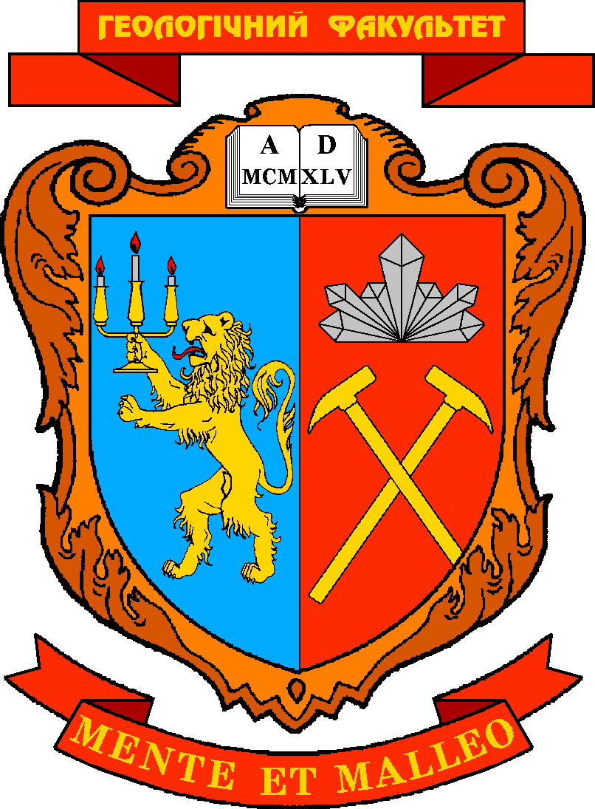

ІНФОРМАЦІЙНИЙ ЛИСТ
ХІІІ Всеукраїнська наукова конференція

“ПРОБЛЕМИ ГЕОЛОГІЇ УКРАЇНИ”

ШАНОВНІ КОЛЕГИ!
Запрошуємо Вас взяти участь у ХІІІ Всеукраїнській науковій конференції “Проблеми геології України”, що присвячена Дню Університету.

Конференція відбудеться 3–5 жовтня 2022 р.

у м. Львів.

Місце проведення:
Увага! У звязку з продовженням військового стану конференція відбудеться в онлайн форматі (буде повідомлено додатково).
Пройом тез продовжено до 12 вересня 2022р!
Запланована наступна тематика ХІІІ Всеукраїнської наукової конференції “Проблеми геології фанерозою України”:
- методи комплексних стратиграфічних досліджень фанерозою України;
- зональна стратиграфія і детальна кореляція відкладів провінцій горючих корисних копалин;
- стратифіковані рудні і нерудні формації твердих корисних копалинУкраїни;
- палеонтологія: сучасність і майбутнє.

Організатор конференції – кафедра загальної та історичної геології і палеонтології ЛНУ ім. І. Франка.
Співголови організаційного комітету:
Шехунова С.Б. – акад. НАН України, д.г.н., директор ІГН НАН України, м. Київ (за згодою);
Гладишевський Р.Є. – акад. НАН України, д.х.н., проф., проректор з наукової роботи ЛНУ ім. І. Франка;
Наумко І.М. – член-кор. НАН України, д.г.н.,зав.відділом геохімії глибинних флюїдів ІГГГК НАН України, м. Львів;
Павлунь М.М. – д.г.н., проф., декан геол. ф-ту ЛНУ ім. І. Франка;

Члени організаційного комітету:
Лещух Р.Й. – д.г.-м.н., проф., ЛНУ ім. І. Франка;
Крупський Ю.З. – д.г.н., проф., ЛНУ ім. І. Франка;
Гнилко О.М. – д.г.н., пров.н.с. ІГГГК НАН України, м. Львів;
Побережський А.В.- к.г.-м.н., пров.н.с. ІГГГК НАН України, м. Львів;
Манюк В.В. – к. г.н., доц., Дніпровський національний університет ім. Олеся Гончара, м. Дніпро;
Огар В.В. – д.г.н., проф., К НУ ім. Т. Шевченка, м. Київ;
Ольштинська О.П. – д.г.н., проф. ІГН НАН України, м. Київ;

Сіренко О.А. – д.г.н., пров.н.с. ІГН НАН України, м. Київ;
Шевчук О.А. – д.г.н., пров.н.с. ІГН НАН України, м. Київ ;
Іваніна А.В. - к.г.-м.н., доц., ЛНУ ім. І. Франка;
Генералова Л.В. – к.г.-м.н., доц. ЛНУ ім. І. Франка; Гоцанюк Г.І. – к.г.н., доц. ЛНУ ім. І. Франка;
Тузяк Я.М. – к.г.н., зав. Палеонтологічним музеєм ЛНУ ім. І. Франка;
Хом’як Л.М. – к.г.н., доц. ЛНУ ім. І. Франка;
Шайнога І.В. – к.г.н., доц. ЛНУ ім. І. Франка;
Богданова М.І. – асист., ЛНУ ім. І. Франка, секретар конференції.

Заявки для участі у конференції (див. форму) та друковані матеріали слід надсилати до 1.09.2022 р. на електронну скриньку paleontolzbirnyk@ukr.net

Форми доповідей: усна та стендова.
Робочі мови: українська, англійська.

До початку роботи ХІІІ Всеукраїнської наукової конференції буде видано окремий збірник матеріалів “Проблеми геології України”

Вимоги до оформлення матеріалів конференції
До збірника приймаються матеріали в електронному
79005 Львів, вул. Грушевського, 4.
r_leschukch@ukr.net
Тел.

вигляді надіслані до Оргкомітету обсягом три сторінки формату А4. Текст: у форматі MS Word для Windows, шрифт Times New Roman, розмір 10 pt., через 1 інт. Поля: нижнє, верхнє, ліве – 20 мм, праве – 10 мм. Рисунки зображення і таблиці не приймаються.
Друковані матеріали українською або англійською мовами, вказати: ПІБ автора (-ів), назва повідомлення. Назва статті та ПІБ авторів (співавторів) повинні бути набрані шрифтом Caps Lock мовою статті. Тези англійською мовою повинні бути вичитані та виправлені носієм мови до подачі в редакцію, до неї обов’язково
Після виявлення в крейдових відкладах Причорноморсько-Кримського нафтогазоносного регіону (НГР) промислових скупчень нафти і газу інтерес до цих утворень значно посилився.

  - Лещух Р.Й. Нижня крейда заходу і півдня України., К.: Наук. думка, 1992. – 209 с.
  - Breistroffer M. Sur la position systematique du genre Ptychoceras d’Orb. – Trav. Lab. Geol. – Grenoble. – Vol. 29. – 1951.
– P. 47–54.
E-mail Назва доповіді

Бажана форма доповіді
усна: □ стендова: □ Поселення
так: □ ні: □ Геологічна екскурсія
так: □ ні: □
Прізвище, ініціали співавторів

надати повний український переклад. В кінці тез Редакція оргкомітету залишає за собою право

розмістити за потреби список літератури. Список літератури (розмір 9 pt) надається в алфавітному порядку (в тексті посилання на порядкові номери джерел у
відхиляти матеріали, які не відповідають сучасному науковому рівню, тематиці конференції або оформлені з порушенням вимог.
Підпис учасника
Дата

